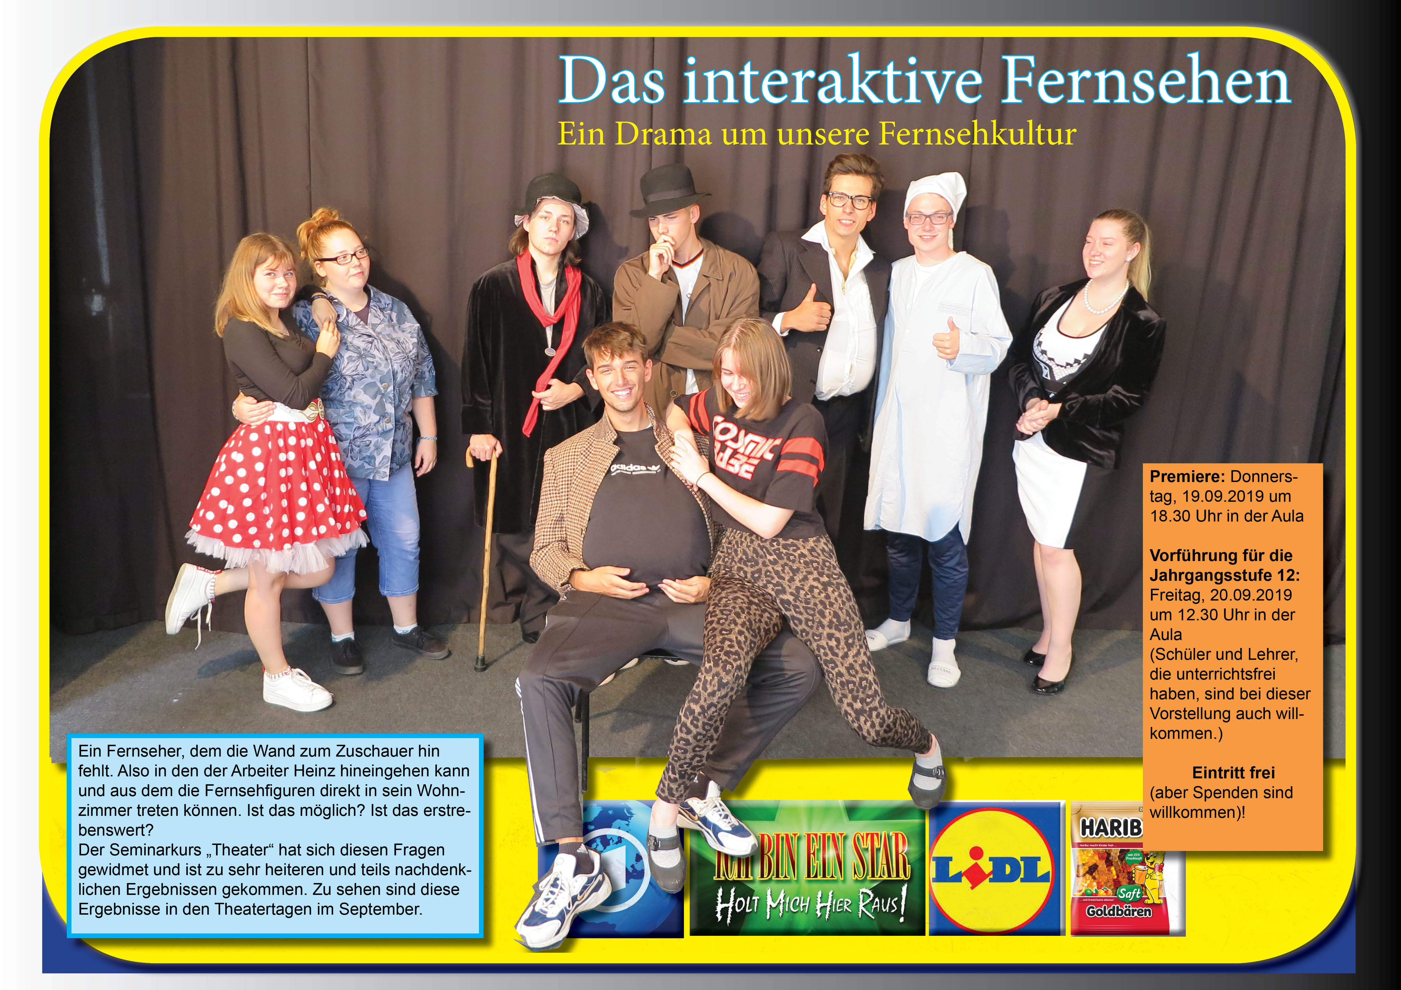
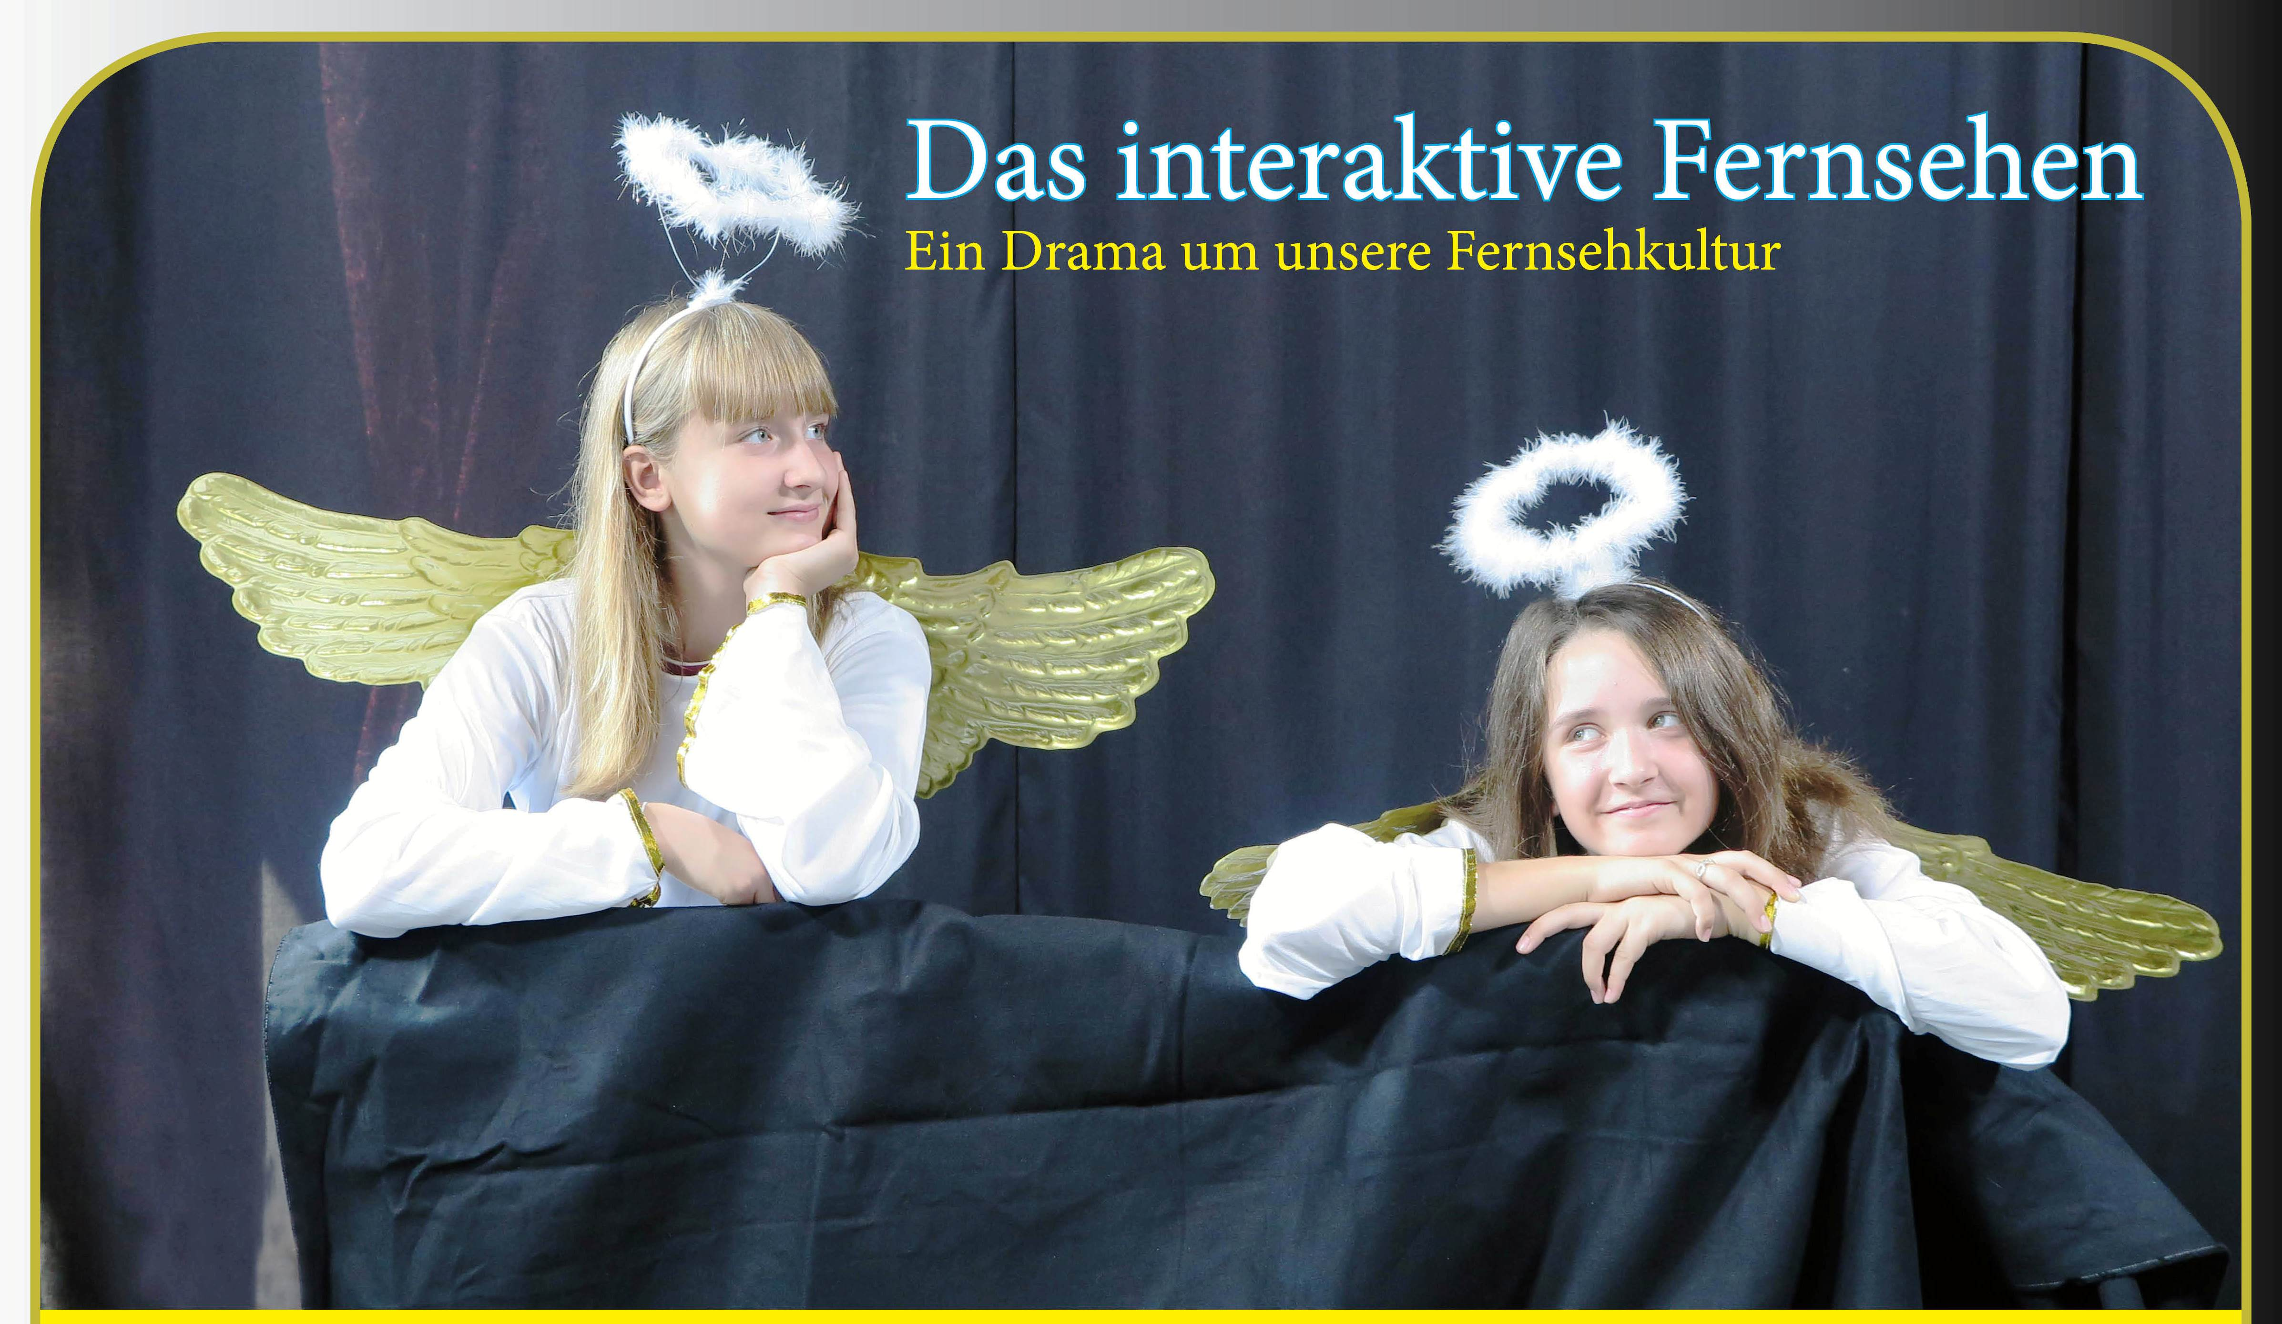
Text: Seminarkurs Theater unter Verwendung eines Skripts der Theatergruppe „Neustädter Dosseln“ aus Neustadt Dosse
Darsteller
Heinz Vincent de Wall
Direktor (Benno Freundlich) Saskia Klier
Mädchen aus dem Publikum Bianka Schulz
Bodyguard David Liedtke
Nachrichtensprecherin Alicia Jänsch
Ermittler Aleksander Stefanovic
Donald Trump Tim Husarzewsky
Melanie Trump Celina Noack
Kim Jong-un David Liedtke

Angela Merkel Alicia Jänsch
Onkel Haribo/Mephisto Bianka Schulz
Onkel Willy Davin Fehlberg
Tänzer 1 (Lidl Werbung) Alicia Jänsch
Tänzer 2 (Lidl Werbung) Gerhard Nehring
Tänzer 3 (Lid Werbung) Liam Faulseit
Tänzer 4 (Lidl Werbung) Leila Nakkoche
Kranich (Grus Grus Stummus) Philipp Funk
Biene Alicia Jänsch
Reporter Doku Monique Aulbach
Dr. Edelgard Empathie:
(Vogel- bzw. Bienenversteherin) Saskia Klier
Tamara (Dschungelcamp) Bianka Schulz
Mutter (Dschungelcamp) Celina Noack
Vater Torsten (Dschungelcamp) Aleksander Stefanovic
Faust Jos Trautermann
Frau, die sich aufhängen will Monique Aulbach
Engel 1 Leni Moses
Engel 2 Sophie Petersen

Klavier: Aleksander Stefanovic
Technische Leitung: Technikgruppe Kantschule
Bühne und Requisiten: Technikgruppe, Adriane Isidorzik und Emma Fricke
Gesamtleitung: Elke Schiefelbein und Erich Guist

